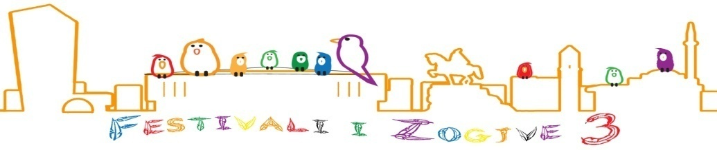

FESTIVALI I ZOGJVE TIRANE

PRENOTIMI KAFAZI- FORMULARI I MBYLLJES NE KAFAZE -

Dorëzimi i zogjve per ekspozim do të bëhet duke filluar nga ora 8.00 deri ora 21.00 e datës 6 DHJETOR 2018 Tërheqja e zogjve nga ekspozimi do të bëhet duke filluar nga ora 17.00 deri ora 19.00 e dates 9 DHJETOR 2018

në adresën e mëposhtme:

Adresa: Autostrada Tiranë-Durrës, Km 8, pranë Citypark, Tirane Albania.

www.expocity.al

" FEDERATA E ORNITOLOGEVE SHQIPTARE "

Rr. Asim Voksi, Nd.10,H4,Ap3, KP. 1016,TIRANE.,

Cel.: 0682046950, 0686376231, e-mail: info@fosh.al

facebook: FEDERATA E ORNITOLOGEVE SHQIPTARE, web: www.fosh.al

Kodi personal i Mbareshtuesit K.P.M._________

Emri _________________________________ Mbiemri __________________________

Banon ne ________________________________________qyteti__________

cel.____________________________ Adresa rruga.___________________________.

Federata; Shoqata ku aderon .________________________________

Nr i zogjve ( ) tek; Nr i ( ) stamm

Nr. | Pavioni. | Sasia e Kafazeve | Rezervuar nga Sekretari | Pershkrime te races se subjektit (zogut qe do te ekspozohet)  Per IBRIDA edhe prejardhja nga preinderit | N°  Unaze  (FAKULTATIVE) | Tipi kafaz*

1

2

3

4

5

6

7

8

9

10

11

12

13

14

15

16

17

18

19

20

Përdoreni këtë formular veçmas për çdo racë si për zogj tek, ashtu dhe për stamm

(*) për tipin e kafaz, shënoni (V = vogel; M = mesëm; G = Madh)
Prenotimi është i vlefshëm sëbashku me mandatin e pagesës. Pagesa për antarët e FOSH, për çdo zog që do të ekspozohet pavarësisht nga pavioni, do të jetë 100 lekë.
Pagesa për të huajt do të jetë 1 euro për çdo zog që do të ekspozohet në pavionin "A" , "B" dhe 3 euro për çdo zog që do të ekspozohet në pavionin "C"
Pagesa do të kryhet në BANKA KOMBETARE TREGETARE (BKT)

Ne emer te “FEDERATA E ORNITOLOGËVE SHQIPTARE” Nr e llogarise 421812578

